Game Programing – 4508

Anggota :

* Joshua Calvin Kurniawan - A11.2020.12467
* Moh khaidar Ali - A11.2020.13107
* Muhammad Ghozali - A11.2020.124753
* Nathaniel Jovian Prayogo - A11.2020.12441

Refrensi game 1

Vampire Survivor - gameplay

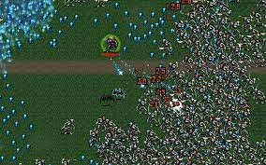

Pemain memilih salah satu dari beberapa karakter dengan senjata dan bonus awal yang berbeda, dan mengontrolnya di panggung tanpa akhir dengan tata letak berulang yang dibuat secara otomatis. Senjata pemain menyerang secara otomatis, dan tujuannya adalah untuk bertahan selama mungkin melawan gelombang monster yang terus-menerus yang menimbulkan kerusakan saat mereka bersentuhan dengan pemain. Mengalahkan monster dan menjelajahi panggung memungkinkan pemain untuk mengumpulkan permata pengalaman, yang digunakan untuk naik level.

Refrensi game 2

Mobile legend– skill dalam game

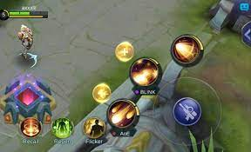

Mobile Legends adalah permainan MOBA yang dirancang untuk [ponsel](https://id.wikipedia.org/wiki/Ponsel). Kedua tim masing-masing berisi 5 orang berjuang untuk mencapai dan menghancurkan markas musuh sambil mempertahankan markas.dalam hal ini kelompok kami mengambil fitur skill dimana dalam game mobile legend kita dapat mengeluarkan skill.

Konsep game yang akan dibuat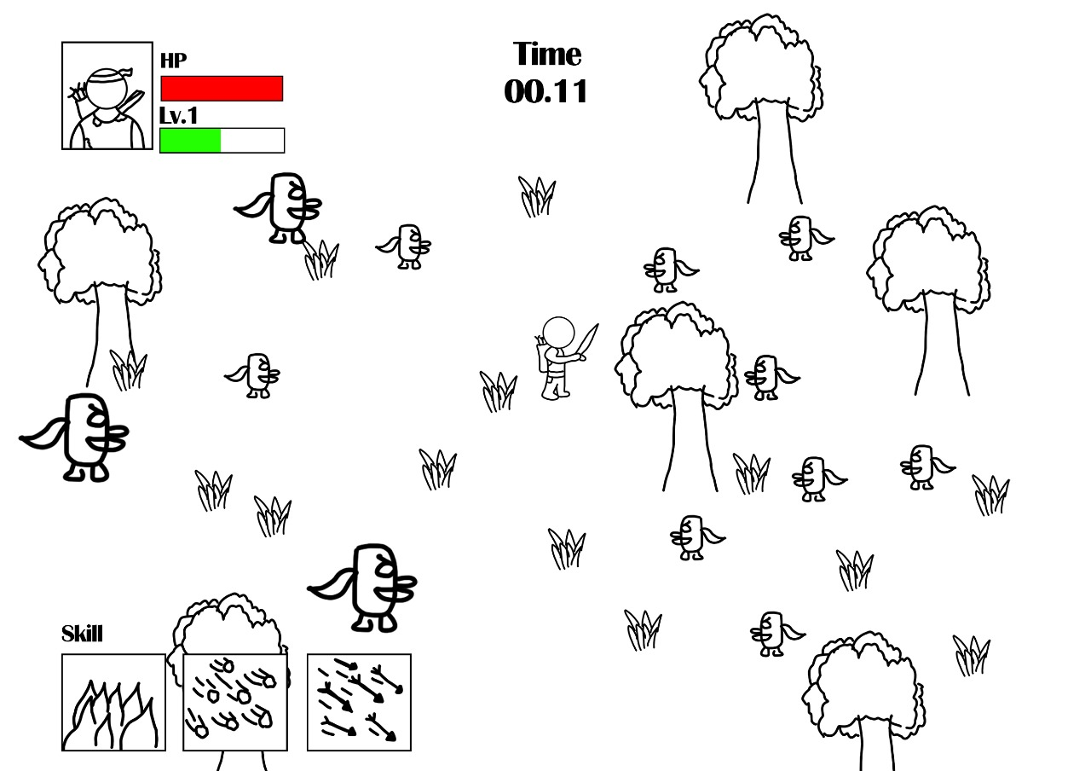

Bergamplay seperti Vampire Survivor dimana bersifat infinite 2D space terdapat musuh serta rintangan yang dapat menghalangi pergerakan musuh, player bertahan selama mukin untuk menghadapi musuh musuh dimana setiap musuh akan drop sebuah exp yang dapat mendapatkan serta meningkatkan skill pasif yang bisa dipakai, disini juga mengambil fitur dari mobile legend dimana dalam game mobile legend memiliki skill yang dapa digunakan dan memiliki cooldown setiap pemakainan skillnya.

